建筑全能耗报告书
居住建筑

工程名称 | 新建项目
工程地点 | 江苏-徐州
设计编号
建设单位
设计单位
设 计 人
审 核 人
审 定 人
设计日期 | 2021年12月28日


采用软件 | 能耗计算BESI2020
软件版本 | 20200909(SP1)
研发单位 | 北京绿建软件有限公司
正版授权码 | T19851620939
目 录

1 建筑概况 3
2 计算依据 4
3 气象数据 4
3.1 气象地点 4
3.2 逐日干球温度表 5
3.3 逐月辐照量表 5
3.4 峰值工况 5
4 围护结构 6
4.1 工程材料 6
5 房间类型 7
5.1 房间表 7
5.2 作息时间表 7
6 暖通空调系统 7
6.1 系统类型 7
6.2 制冷系统 7
6.3 供暖系统 7
6.3.1 市政热力系统能耗 7
6.4 空调风机 7
6.4.1 独立新排风 7
7 照明 8
8 插座设备 8
9 排风机 8
10 生活热水 8
11 电梯 8
12 光伏发电 9
13 计算结果 9
13.1 负荷分项统计 9
13.2 逐月负荷表 10
13.3 逐月电耗 11
13.4 全年能耗 12
14 附录 14
14.1 工作日/节假日人员逐时在室率(%) 14
14.2 工作日/节假日照明开关时间表(%) 14
14.3 工作日/节假日设备逐时使用率(%) 14
14.4 工作日/节假日空调系统运行时间表(1:开,0:关) 15

建筑概况
工程名称 | 新建项目
工程地点 | 江苏-徐州
地理位置 | 北纬：34.26° | 东经：117.20°
建筑面积(m²) | 地上425 地下0
建筑层数 | 地上3 地下0
建筑高度（m） | 地上8.7 地下0.0
建筑体积(m³) | 1232.89
建筑外表面积(m²) | 759.66
北向角度 | 90
结构类型
外墙太阳辐射吸收系数 | 0.48
屋顶太阳辐射吸收系数 | 0.75
控温期 | 供冷期:6.14-8.31,供暖期:11.21-3.10

 |  | 设计建筑
体形系数S |  | 0.62
屋顶传热系数K [W/(m²·K)] |  | 0.83
外墙（包括非透明幕墙）传热系数K [W/(m²·K)] |  | 1.13
房间天窗屋顶比
屋顶透明部分传热系数  K [W/(m²·K)] |  | －
屋顶透明部分太阳得热系数 |  | －
底面接触室外的架空或外挑楼板传热系数K [W/(m²·K)] |  | 1.19
非供暖地下室顶板K [W/(m2·K)] |  | －
分隔供暖与非供暖空间的隔墙K [W/(m2·K)] |  | 1.93
分隔供暖与非供暖空间的楼板K [W/(m2·K)] |  | －
周边地面保温材料层热阻 R [(m2·K)/W |  | 0.00
地下室外墙保温材料层热阻 R [(m2·K)/W |  | －
外窗（包括透明幕墙） | 朝向 | 最不利窗墙比 | 传热  系数 | 太阳得热 系数(夏季)
外窗（包括透明幕墙） | 南向 | 0.45 | 3.90 | 0.65
外窗（包括透明幕墙） | 北向 | － | － | －
外窗（包括透明幕墙） | 东向 | 0.26 | 3.90 | 0.65
外窗（包括透明幕墙） | 西向 | － | － | －

计算依据
1. 《绿色建筑评价标准》(GB/T50378-2019)
2. 《民用建筑绿色性能计算标准》(JGJ/T 449-2018)
3. 《建筑能效标识技术标准》(JGJ/T 288-2012)
4. 《严寒和寒冷地区居住建筑节能设计标准》JGJ 26-2018
5. 《民用建筑热工设计规范》GB50176
6. 《建筑外门窗气密，水密，抗风压性能分级及检测方法》GB/T 7106-2008

气象数据

气象地点
江苏-徐州, 《中国建筑热环境分析专用气象数据集》

逐日干球温度表
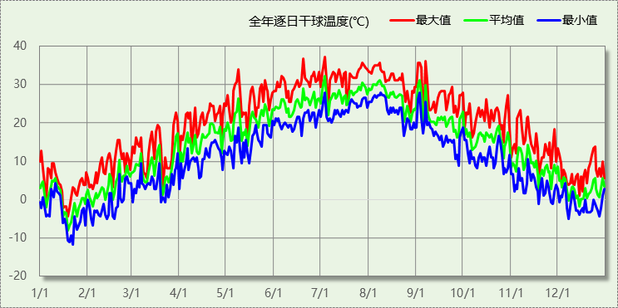

逐月辐照量表
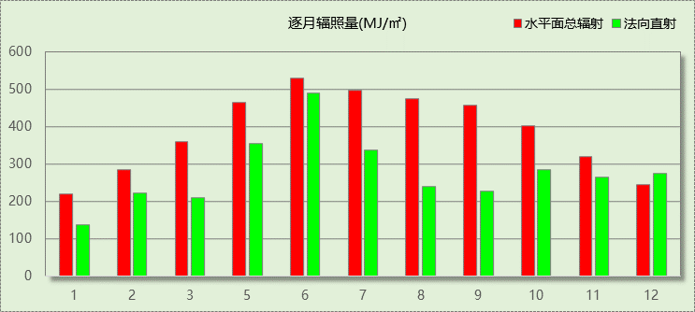

峰值工况
气象数据 | 时刻 | 干球温度(℃) | 湿球温度(℃) | 含湿量(g/kg) | 焓值(kj/kg)
最热 | 07月03日14时 | 37.2 | 27.8 | 19.9 | 88.5
最冷 | 01月21日05时 | -11.7 | -11.7 | 1.3 | -8.5

围护结构

工程材料
材料名称 | 导热系数λ | 蓄热系数S | 密度ρ | 比热容Cp | 蒸汽渗透系数u | 备注
材料名称 | W/(m.K) | W/(㎡.K) | kg/m³ | J/(kg.K) | g/(m.h.kPa) | 备注
水泥砂浆 | 0.930 | 11.370 | 1800.0 | 1050.0 | 0.0210 | 来源：《民用建筑热工设计规范（GB50176-93）》
石灰砂浆 | 0.810 | 10.070 | 1600.0 | 1050.0 | 0.0443 | 来源：《民用建筑热工设计规范（GB50176-93）》
钢筋混凝土 | 1.740 | 17.200 | 2500.0 | 920.0 | 0.0158 | 来源：《民用建筑热工设计规范（GB50176-93）》
碎石、卵石混凝土(ρ=2300) | 1.510 | 15.360 | 2300.0 | 920.0 | 0.0173 | 来源：《民用建筑热工设计规范（GB50176-93）》
挤塑聚苯板(ρ=25-32) | 0.030 | 0.320 | 28.5 | 1647.0 | 0.0162 | 来源：上海市《住宅建筑围护结构节能应用技术规程DG/TJ08-206-2002》
加气混凝土、泡沫混凝土(ρ=700) | 0.220 | 3.590 | 700.0 | 1050.0 | 0.0998 | 来源：《民用建筑热工设计规范（GB50176-93）》
混凝土多孔砖(190六孔砖） | 0.750 | 7.490 | 1450.0 | 709.4 | 0.0000 | 来源：山东省《居住建筑节能设计标准（DBJ14-022-2003）》蒸汽渗透系数没有给出

房间类型

房间表
房间类型 | 空调  温度℃ | 供暖  温度℃ | 新风量 | 渗透风  换气次数 | 人员密度 | 照明功率  密度 | 电器设备  功率
空房间 | － | － | 0(m³/h.人) | 0(次/h) | 0(㎡/人) | 0(W/㎡) | 0(W/㎡)
走廊 | － | － | 0(m³/h.人) | 0(次/h) | 0(㎡/人) | 0(W/㎡) | 0(W/㎡)
起居室 | 26 | 18 | 0.5(次/h) | 0(次/h) | 32(㎡/人) | 6(W/㎡) | 5(W/㎡)

作息时间表
详见附录

暖通空调系统

系统类型
系统编号 | 系统类型 | 供冷  能效比 | 供热  能效比 | 面积(㎡) | 包含的房间
Sys11 | 散热器采暖 | － | － | 326.02 | 所有房间

制冷系统

供暖系统

市政热力系统能耗
外网热  输送效率 | 耗电  输热比  EHR | 累计  热负荷  (kWh) | 热/电  转换系数  (kWh/kWh) | 热源折合  电耗  (kWh) | 供暖水  泵电耗  (kWh) | 合计  电耗  (kWh)
0.92 | 0.00433 | 41814 | 2.93 | 15510 | 181 | 15691

空调风机

独立新排风
系统编号 | 新风量  (m³/h) | 单位风量耗功率  W/(m³/h) | 风机功率(W) | 运行时长(h) | 新风电耗(kWh)
Sys11 | 528 | 0.24 | 127 | 4536 | 575
合计 |  |  |  |  | 575

系统编号 | 排风量  (m³/h) | 排风比 | 单位风量耗功率W/(m³/h) | 风机功率(W) | 运行时长(h) | 排风电耗  (kWh)
Sys11 | 423 | 0.8 | 0.24 | 101 | 4536 | 460
合计 |  |  |  |  |  | 460

照明
房间类型 | 单位面积电耗  (kWh/㎡) | 房间个数 | 房间合计面积  (㎡) | 合计电耗  (kWh)
空房间 | 0.00 | 1 | 20 | 0
走廊 | 0.00 | 2 | 16 | 0
起居室 | 12.05 | 18 | 364 | 4387
总计 |  |  |  | 4387

插座设备
房间类型 | 单位面积电耗  (kWh/㎡) | 房间个数 | 房间合计面积  (㎡) | 合计电耗  (kWh)
空房间 | 0.00 | 1 | 20 | 0
走廊 | 0.00 | 2 | 16 | 0
起居室 | 18.21 | 18 | 364 | 6634
总计 |  |  |  | 6634

排风机
额定功率  (kW) | 台数 | 使用系数 | 运行时间  (h/天) | 年运行天数 | 全年电耗  (kWh)
5 | 10 | 0.8 | 5 | 365 | 73000
总计 |  |  |  |  | 73000
注：此类风机指非空调区域排风机

生活热水
热水温差(℃)：45, 日照辐照量(kJ/㎡.天)：16340，年运行天数：365
分区 | 系统  效率 | 用水  定额  (L·人/d) | 供应  人数 | 年使用  天数 | 所需  能耗  (kWh) | 集热器  面积  (㎡) | 集热器  效率 | 热损失  系数 | 太阳能  供热  (kWh)
办公 | 0.9 | 10 | 100 | 365 | 7120.16 | － | － | － | －
总计 |  |  |  |  | 7120 |  |  |  | 0

电梯
无

光伏发电
日照辐照量(kJ/㎡.天)：16340，年运行天数：365
光伏板面积  (㎡) | 单位面积  发电参数 | 光伏系统效率 | 光伏电池性能衰减修正系数 | 全年电耗  (kWh)
0 | 0.4 | 0.8 | 0.9 | 0
总计 |  |  |  | 0

计算结果

负荷分项统计
分类 | 围护传热 | 室内得热 | 窗日射 | 新风/渗透 | 热回收 | 合计
供暖需求(kWh/㎡) | -99.34 | 8.84 | 10.29 | -18.15 | 0.00 | -98.36
供冷需求(kWh/㎡) | 0.00 | 0.00 | 0.00 | 0.00 | 0.00 | 0.00
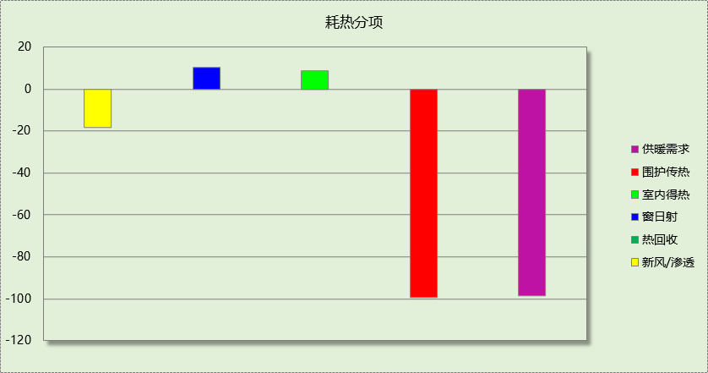

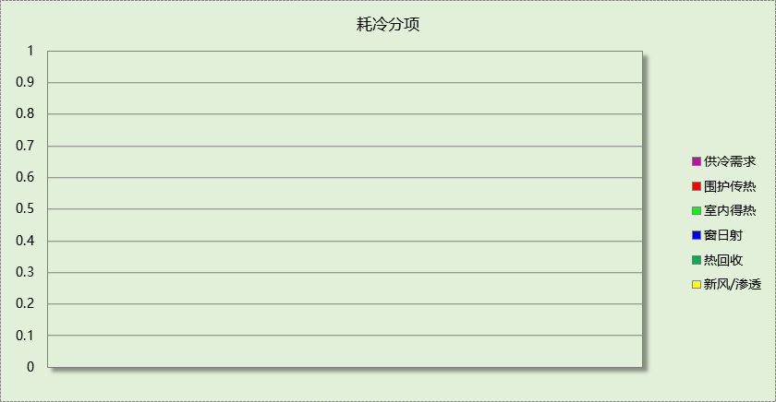

逐月负荷表
月份 | 供暖需求  (kWh) | 供冷需求  (kWh) | 热负荷  峰值(kW) | 热负荷  峰值时刻 | 冷负荷  峰值(kW) | 冷负荷  峰值时刻
1月 | 14425 | 0 | 29.341 | 01月19日06时 | 0.000 | --
2月 | 10775 | 0 | 23.437 | 02月03日06时 | 0.000 | --
3月 | 2922 | 0 | 18.047 | 03月01日05时 | 0.000 | --
4月 | 0 | 0 | 0.000 | -- | 0.000 | --
5月 | 0 | 0 | 0.000 | -- | 0.000 | --
6月 | 0 | 0 | 0.000 | -- | 0.000 | --
7月 | 0 | 0 | 0.000 | -- | 0.000 | --
8月 | 0 | 0 | 0.000 | -- | 0.000 | --
9月 | 0 | 0 | 0.000 | -- | 0.000 | --
10月 | 0 | 0 | 0.000 | -- | 0.000 | --
11月 | 2470 | 0 | 45.941 | 11月21日00时 | 0.000 | --
12月 | 11222 | 0 | 20.959 | 12月15日06时 | 0.000 | --
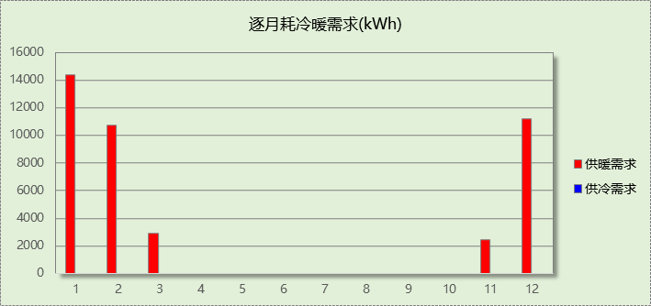

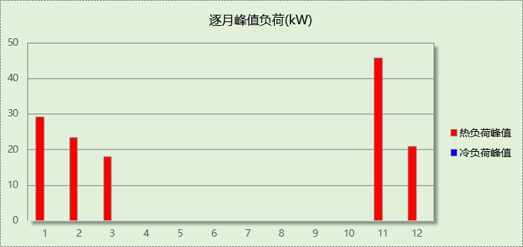

逐月电耗
注:供冷供暖为冷热源及输配水泵电耗，热水为扣减太阳能后电耗，所有数据单位kWh/㎡。
月 | 供冷 | 供暖 | 空调风机 | 照明 | 插座设备 | 排风机 | 电梯 | 热水
1 | 0.00 | 12.73 | 0.00 | 0.88 | 1.33 | 171.71 | 0.00 | 16.75
2 | 0.00 | 9.51 | 0.40 | 0.79 | 1.20 | 171.71 | 0.00 | 16.75
3 | 0.00 | 2.58 | 0.36 | 0.88 | 1.33 | 171.71 | 0.00 | 16.75
4 | 0.00 | 0.00 | 0.13 | 0.85 | 1.28 | 171.71 | 0.00 | 16.75
5 | 0.00 | 0.00 | 0.00 | 0.88 | 1.33 | 171.71 | 0.00 | 16.75
6 | 0.00 | 0.00 | 0.00 | 0.85 | 1.28 | 171.71 | 0.00 | 16.75
7 | 0.00 | 0.00 | 0.22 | 0.88 | 1.33 | 171.71 | 0.00 | 16.75
8 | 0.00 | 0.00 | 0.40 | 0.88 | 1.33 | 171.71 | 0.00 | 16.75
9 | 0.00 | 0.00 | 0.40 | 0.85 | 1.28 | 171.71 | 0.00 | 16.75
10 | 0.00 | 0.00 | 0.00 | 0.88 | 1.33 | 171.71 | 0.00 | 16.75
11 | 0.00 | 2.18 | 0.00 | 0.85 | 1.28 | 171.71 | 0.00 | 16.75
12 | 0.00 | 9.91 | 0.13 | 0.88 | 1.33 | 171.71 | 0.00 | 16.75
合计 | 0.00 | 36.91 | 2.04 | 10.32 | 15.60 | 171.71 | 0.00 | 16.75

全年能耗
能耗分类 | 能耗子类 | 设计建筑  (kWh/㎡) | 备注
建筑负荷 | 耗冷量 | 0.00
建筑负荷 | 耗热量 | 98.36
建筑负荷 | 冷热合计 | 98.36
热回收 | 供冷 | 0.00
热回收 | 供暖 | 0.00
热回收 | 冷热合计 | 0.00
供冷电耗  (Ec) | 中央冷源 | 0.00
供冷电耗  (Ec) | 冷却水泵 | 0.00
供冷电耗  (Ec) | 冷冻水泵 | 0.00
供冷电耗  (Ec) | 冷却塔 | 0.00
供冷电耗  (Ec) | 多联机/单元式空调 | 0.00
供冷电耗  (Ec) | 供冷合计 | 0.00
供暖电耗  (Eh) | 中央热源 | 36.48
供暖电耗  (Eh) | 供暖水泵 | 0.43
供暖电耗  (Eh) | 多联机/单元式热泵 | 0.00
供暖电耗  (Eh) | 供暖合计 | 36.91
空调风机电耗  (Ef) | 新排风 | 2.43
空调风机电耗  (Ef) | 风机盘管 | 0.00
空调风机电耗  (Ef) | 多联机室内机 | 0.00
空调风机电耗  (Ef) | 全空气系统 | 0.00
空调风机电耗  (Ef) | 风机合计 | 2.43
照明电耗 |  | 10.32
插座设备电耗 |  | 15.60
其他电耗(Eo) | 电梯 | 0.00
其他电耗(Eo) | 独立排风机 | 171.71
其他电耗(Eo) | 生活热水 | 16.75 | 扣减了太阳能热水
其他电耗(Eo) | 其他合计 | 188.46
可再生能源  (Er) | 太阳能热水(Es) | 0.00
可再生能源  (Er) | 光伏发电(Ep) | 0.00
可再生能源  (Er) | 合计 | 0.00
建筑总能耗(E1)：电耗(kWh/㎡) |  | 253.73 | E1=Ec+Eh+Ef+Eo-Ep

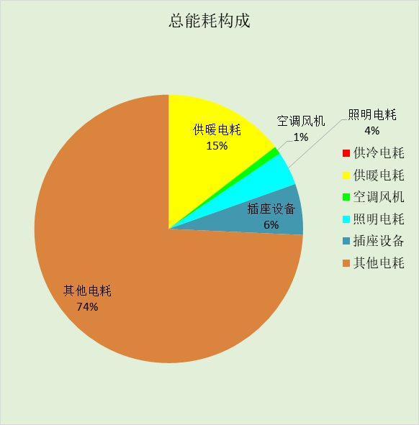

附录

工作日/节假日人员逐时在室率(%)

房间类型 | 1 | 2 | 3 | 4 | 5 | 6 | 7 | 8 | 9 | 10 | 11 | 12 | 13 | 14 | 15 | 16 | 17 | 18 | 19 | 20 | 21 | 22 | 23 | 24
空房间 | 0 | 0 | 0 | 0 | 0 | 0 | 0 | 0 | 0 | 0 | 0 | 0 | 0 | 0 | 0 | 0 | 0 | 0 | 0 | 0 | 0 | 0 | 0 | 0
空房间 | 0 | 0 | 0 | 0 | 0 | 0 | 0 | 0 | 0 | 0 | 0 | 0 | 0 | 0 | 0 | 0 | 0 | 0 | 0 | 0 | 0 | 0 | 0 | 0
走廊 | 0 | 0 | 0 | 0 | 0 | 0 | 0 | 0 | 0 | 0 | 0 | 0 | 0 | 0 | 0 | 0 | 0 | 0 | 0 | 0 | 0 | 0 | 0 | 0
走廊 | 0 | 0 | 0 | 0 | 0 | 0 | 0 | 0 | 0 | 0 | 0 | 0 | 0 | 0 | 0 | 0 | 0 | 0 | 0 | 0 | 0 | 0 | 0 | 0
起居室 | 16 | 16 | 16 | 15 | 16 | 24 | 31 | 19 | 15 | 14 | 14 | 19 | 22 | 19 | 13 | 14 | 18 | 35 | 49 | 54 | 50 | 35 | 21 | 15
起居室 | 14 | 13 | 13 | 13 | 13 | 18 | 22 | 24 | 29 | 32 | 34 | 37 | 35 | 32 | 26 | 28 | 33 | 39 | 44 | 47 | 45 | 34 | 23 | 16

注：上行：工作日；下行：节假日

工作日/节假日照明开关时间表(%)

房间类型 | 1 | 2 | 3 | 4 | 5 | 6 | 7 | 8 | 9 | 10 | 11 | 12 | 13 | 14 | 15 | 16 | 17 | 18 | 19 | 20 | 21 | 22 | 23 | 24
空房间 | 0 | 0 | 0 | 0 | 0 | 0 | 0 | 0 | 0 | 0 | 0 | 0 | 0 | 0 | 0 | 0 | 100 | 100 | 100 | 100 | 100 | 100 | 100 | 0
空房间 | 0 | 0 | 0 | 0 | 0 | 0 | 0 | 0 | 0 | 0 | 0 | 0 | 0 | 0 | 0 | 0 | 100 | 100 | 100 | 100 | 100 | 100 | 100 | 0
走廊 | 0 | 0 | 0 | 0 | 0 | 0 | 0 | 0 | 0 | 0 | 0 | 0 | 0 | 0 | 0 | 0 | 100 | 100 | 100 | 100 | 100 | 100 | 100 | 0
走廊 | 0 | 0 | 0 | 0 | 0 | 0 | 0 | 0 | 0 | 0 | 0 | 0 | 0 | 0 | 0 | 0 | 100 | 100 | 100 | 100 | 100 | 100 | 100 | 0
起居室 | 0 | 0 | 0 | 0 | 0 | 0 | 0 | 0 | 0 | 0 | 0 | 0 | 0 | 0 | 0 | 0 | 0 | 0 | 100 | 100 | 100 | 100 | 100 | 50
起居室 | 0 | 0 | 0 | 0 | 0 | 0 | 0 | 0 | 0 | 0 | 0 | 0 | 0 | 0 | 0 | 0 | 0 | 0 | 100 | 100 | 100 | 100 | 100 | 50

注：上行：工作日；下行：节假日

工作日/节假日设备逐时使用率(%)

房间类型 | 1 | 2 | 3 | 4 | 5 | 6 | 7 | 8 | 9 | 10 | 11 | 12 | 13 | 14 | 15 | 16 | 17 | 18 | 19 | 20 | 21 | 22 | 23 | 24
空房间 | 100 | 100 | 100 | 100 | 100 | 100 | 100 | 100 | 100 | 100 | 100 | 100 | 100 | 100 | 100 | 100 | 100 | 100 | 100 | 100 | 100 | 100 | 100 | 100
空房间 | 100 | 100 | 100 | 100 | 100 | 100 | 100 | 100 | 100 | 100 | 100 | 100 | 100 | 100 | 100 | 100 | 100 | 100 | 100 | 100 | 100 | 100 | 100 | 100
走廊 | 100 | 100 | 100 | 100 | 100 | 100 | 100 | 100 | 100 | 100 | 100 | 100 | 100 | 100 | 100 | 100 | 100 | 100 | 100 | 100 | 100 | 100 | 100 | 100
走廊 | 100 | 100 | 100 | 100 | 100 | 100 | 100 | 100 | 100 | 100 | 100 | 100 | 100 | 100 | 100 | 100 | 100 | 100 | 100 | 100 | 100 | 100 | 100 | 100
起居室 | 23 | 23 | 23 | 23 | 23 | 23 | 23 | 23 | 23 | 23 | 23 | 23 | 69 | 69 | 23 | 23 | 23 | 23 | 23 | 100 | 100 | 100 | 100 | 69
起居室 | 23 | 23 | 23 | 23 | 23 | 23 | 23 | 23 | 23 | 23 | 23 | 23 | 69 | 69 | 23 | 23 | 23 | 23 | 23 | 100 | 100 | 100 | 100 | 69

注：上行：工作日；下行：节假日

工作日/节假日空调系统运行时间表(1:开,0:关)
采暖期：
系统编号 | 1 | 2 | 3 | 4 | 5 | 6 | 7 | 8 | 9 | 10 | 11 | 12 | 13 | 14 | 15 | 16 | 17 | 18 | 19 | 20 | 21 | 22 | 23 | 24
Sys11 | 1 | 1 | 1 | 1 | 1 | 1 | 1 | 1 | 1 | 1 | 1 | 1 | 1 | 1 | 1 | 1 | 1 | 1 | 1 | 1 | 1 | 1 | 1 | 1
Sys11 | 1 | 1 | 1 | 1 | 1 | 1 | 1 | 1 | 1 | 1 | 1 | 1 | 1 | 1 | 1 | 1 | 1 | 1 | 1 | 1 | 1 | 1 | 1 | 1
供冷期：

系统编号 | 1 | 2 | 3 | 4 | 5 | 6 | 7 | 8 | 9 | 10 | 11 | 12 | 13 | 14 | 15 | 16 | 17 | 18 | 19 | 20 | 21 | 22 | 23 | 24
Sys11 | 1 | 1 | 1 | 1 | 1 | 1 | 1 | 1 | 1 | 1 | 1 | 1 | 1 | 1 | 1 | 1 | 1 | 1 | 1 | 1 | 1 | 1 | 1 | 1
Sys11 | 1 | 1 | 1 | 1 | 1 | 1 | 1 | 1 | 1 | 1 | 1 | 1 | 1 | 1 | 1 | 1 | 1 | 1 | 1 | 1 | 1 | 1 | 1 | 1

注：上行：工作日；下行：节假日

